Letná škola “Vzdelaním a športom proti extrémizmu”
kampane Šport spája – rôzne farby, jedna hra
(Bratislava, 08.-10. august 2014)

Miesto: Hotel MaxInn, Pri Suchom mlyne 7, 811 04 Bratislava - http://maxinn.sk/
https://www.google.hu/maps/place/Pri+Suchom+mlyne+7507%2F7,+811+04+Bratislava,+Slovensk%C3%A1+republika/@48.1674955,17.0830698,17z/data=!4m2!3m1!1s0x476c8c0a8e4909b9:0x92d72285bb4a23c3

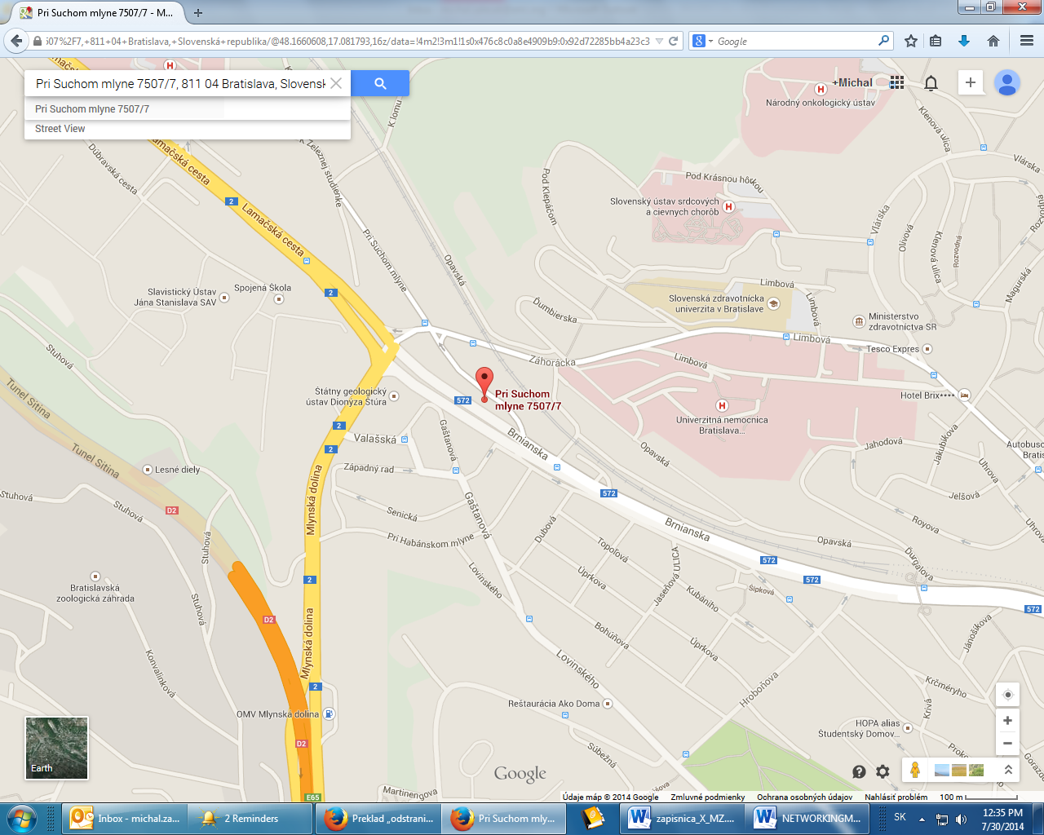

Prednášajúci:

Sergej Danilov - IPMD, spoluzakladateľ kampane Šport spája

Michal Zálešák – IPMD, spoluzakladateľ kampane Šport spája

Daniel Milo – Ministerstvo vnútra SR, Kancelária ministra vnútra SR – boj proti extrémizmu

Tomáš Nociar – Univerzita Komenského, politológ, expert na extrémizmus

Silvia Mabena - publicistka a novinárka venujúca sa témam života cudzincov a cudziniek na Slovensku

Juliana Perečinská - učiteľka a poslankyňa samosprávy aktívna v zlepšovaní vzťahov medzi rómskymi a nerómskymi deťmi

Martin Kollárik – IPMD, autor Výročnej monitoringovej správy nenávistných prejavov na štadiónoch za ročník 2013/2014

Dominik Jursa - dokumentarista

Program:

Piatok 08.08.2014

18:00 – 20:00 Príchod

20:00 Večera

Sobota 09.08.2014

08:30 – 09:30 Raňajky

09:30 – 09:45 Otvorenie
Sergej Danilov, Michal Zálešák

09:45 – 10:30 Kampaň Šport spája – rôzne farby, jedna hra: čo sme dosiahli za prvý rok a čo nás ešte čaká?
Michal Zálešák

10:30 – 10:45 Prestávka

10:45 – 12:00 Aktivity Ministerstva vnútra SR zamerané na boj proti extrémizmu
Daniel Milo

12:00 – 13:00 Obed

13:00 – 14:15 Nárast krajnej pravice v Európe
Tomáš Nociar

14:15 – 14:30 Prestávka

14:30 – 17:30 Workshop v prírode: Multikultúrna výchova mládeže ako recept na predsudky
Silvia Mabena

18:00 Večera

18:30 – 19:30 Premietanie krátkych filmov s témou novodobej krajnej pravice od autorov Tomáša Rafu a Dominika Jursu

19:30 – 20:00 Diskusia k filmom
Dominik Jursa

20:00 Večer s kampaňou Šport spája - neformálna diskusia
Sergej Danilov

Nedeľa 01.12.2013

08:30 – 09:30 Raňajky

09:30 – 10:30 Zapájanie detí z rómskych komunít do spoločnosti
Juliana Perečinská

10:30 – 10:45 Prestávka

10:45 – 11:30 Prejavy rasizmu a extrémizmu na štadionóch – monitoring IPMD v ročníku 2013/14
Martin Kollárik

11:30 – 12:00 Vyhodnotenie, Záver
Sergej Danilov, Michal Zálešák

12:00 – 13:00 Obed

Kontakt:

Michal Zálešák
Tel: +421 905 502 785
Email: zalesak.michal@gmail.com, projekty@ipmd.sk

Sergej Danilov
Tel: +421 907 104 294
Email: info@ipmd.sk

